**目录**

一、 摘要 1

➢ 1.1-适用对象 3

➢ 1.2-业务背景 3

➢ 1.3-实现范围 3

➢ 1.4-关键词 4

二、 业务流程 5

➢ 2.1-用例图 5

➢ 2.2-业务流程图 5

三、 功能需求 6

➢ 3.1-功能用例一：PDU电源管理 6

➢ 3.1.1-功能描述： 6

➢ 3.1.2-功能业务 6

➢ 3.2-功能用例二：四车门锁 10

➢ 3.2.1-功能描述: 10

➢ 3.2.2-功能业务： 10

➢ 3.3-功能用例三：金融方案锁定 20

➢ 3.3.1-功能描述 20

➢ 3.3.2-功能业务 20

➢ 3.4-功能用例四：TPMS胎压传感器 21

➢ 3.4.1-功能描述 21

➢ 3.4.2-功能业务 21

➢ 3.5-功能用例五：前/后雾灯 23

➢ 3.5.1-功能描述： 23

➢ 3.5.2-功能业务： 23

➢ 3.6-功能用例六：危险报警指示灯 24

➢ 3.6.1-功能描述 24

➢ 3.6.2-功能业务 24

➢ 3.7-功能用例七：天窗电机控制 25

➢ 3.7.1-功能描述 25

➢ 3.7.2-功能业务 25

➢ 3.8-功能用例八：四门车窗升降 26

➢ 3.8.1-功能描述 26

➢ 3.8.2-功能业务 26

➢ 3.9-功能用例九：防盗报警模块 27

➢ 3.9.1-功能描述 27

➢ 3.9.2-功能业务 27

➢ 3.10-功能用例十：后除霜功能 28

➢ 3.10.1-功能描述 28

➢ 3.10.2-功能业务 28

➢ 3.11-功能用例十一：近光灯、远光灯、超车灯 29

➢ 3.11.-功能描述 29

➢ 3.11.2-功能业务 29

➢ 3.12-功能用例十二：左右转向灯 30

➢ 3.12.1-功能描述 30

➢ 3.12.2-功能业务 30

➢ 3.13-功能用例十三：阅读灯 31

➢ 3.13.1-功能描述 31

➢ 3.13.2-功能业务 31

➢ 3.14-功能用例十四：喇叭 34

➢ 3.14.1-功能描述 34

➢ 3.14.2-功能业务 34

➢ 3.15-功能用例十五：雨刮 36

➢ 3.15.1-功能描述 36

➢ 3.15.2-功能业务 36

➢ 3.16-功能用例十六：位置灯、牌照灯 38

➢ 3.16.1-功能描述 38

➢ 3.16.2-功能业务 38

➢ 3.17-功能用例十七：诊断 39

➢ 3.17.1-功能描述 39

➢ 3.17.2-功能业务 39

四、 对其他功能的影响 40

➢ 4.1-用户行为数据分析 40

五、 非功能需求 41

➢ 5.1-系统性能功能需求 41

➢ 5.2-系统安全及保密需求 41

➢ 5.3-系统备份与恢复需求 41

➢ 5.4-系统日志 41

➢ 5.5-系统运行环境需求 41

六、 外部接口说明 42

七、 附件 43

# **摘要**

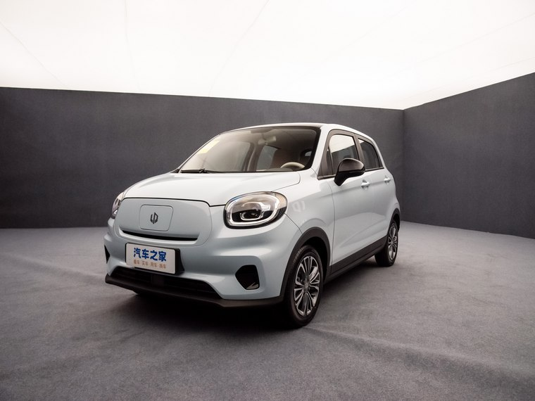

T03是一款安全的五门纯电动汽车,高强度钢制防滚架体(68%),WLTP范围(280km),L2智能驾驶辅助系统

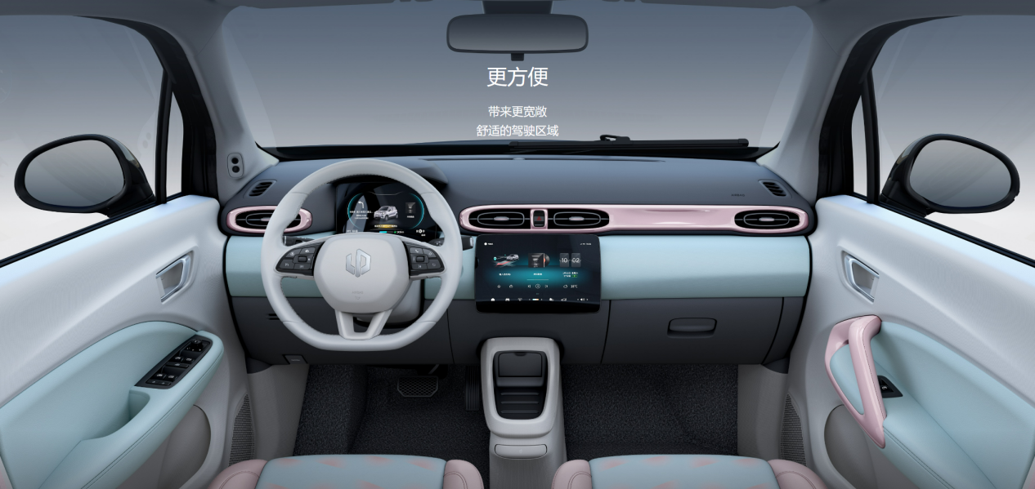

BCM系统组成：

|  |  |
| --- | --- |
| **端口** | |
| 电源+、电源- | 远光灯继电器 |
| RFID天线信号 | 近光灯继电器 |
| 点火开关 | 前雾灯继电器 |
| 车门开关 | 后雾灯及仪表指示灯 |
| 中控门锁开关 | 左右位置灯 |
| 中控按键开关 | 牌照灯及仪表指示灯 |
| 仪表车速信号 | 背景灯 |
| 安全气囊碰撞解锁信号 | 制动灯 |
| 组合灯开关 | 转向灯及仪表指示灯 |
| 前雾灯开关 | 仪表警告指示灯 |
| 后雾灯开关 | 内灯 |
| 雨刮组合开关 | 2WD指示灯 |
| 警告灯开关 | 节电继电器 |
| 制动灯开关 | 后除霜继电器 |
| 背景灯调节开关 | 前雨刮继电器 |
| 电动窗防夹模块 | 中控锁马达继电器 |
| 后除霜开关 | 后背门马达继电器 |
| 四驱控制信号 | 喇叭继电器 |
| 阳光传感器信号 | Can |

1. Body Control Module是车身控制模块,其可以实现控制汽车车身的ECU比如整车灯具、雨刮、洗涤、门锁、电动窗、天窗、电动后视镜、遥控等单元功能,系统还具有电源管理功能PDU,高低电压保护DTC,延时断电,系统休眠等功能
2. BCM用于增强汽车的安全、舒适和方便性,它是一种可以把汽车外部控制设备、车内其他电子控制单元、交通管理服务系统,BCM 使用各种协议(CAN/LIN /FlexRay等)与车辆中的其他 ECU 通信
3. 目前主要有两种类型的BCM架构：集中式BCM和分布式BCM
4. 分布式：在车身系统多采用LIN Slave结构,如照明系统、座椅系统和空调系统等
5. 集中式：集中式BCM设计的特点是平台化和高集成度化平台化主要体现在通用器件的兼容性上(是未来BCM发展一个明显的趋势)
6. 随着BCM的不断发展,未来趋势为新的技术将进一步集成到BCM中：
7. 将ADAS集成到BCM中,可以实现更高水平的自动化和安全性
8. 在BCM中集成网络连接功能,实现车辆与外部设备或服务间的无线通信
9. BCM设计面临的困难：随着发展的日新月异,BCM承载的功能越多,设计要求更精细；降低功耗的同时高效运行；车型兼容性；安全性更高要求

## **1.1-适用对象**

汽车工程中的车身电脑,起到车身控制的业务逻辑

## **1.2-业务背景**

1. 21年前后中国新能源汽车市场风起云涌,存在蔚来、小鹏、理想的“蔚小理”组合,三家主机厂都是主打SUV,零跑汽车推出<S01>纯电动跑车,业绩惨淡到全部业绩只有1125辆,后续T03的定位为精品级城市代步车,一经上市,首年销量为10266辆

## **1.3-实现范围**

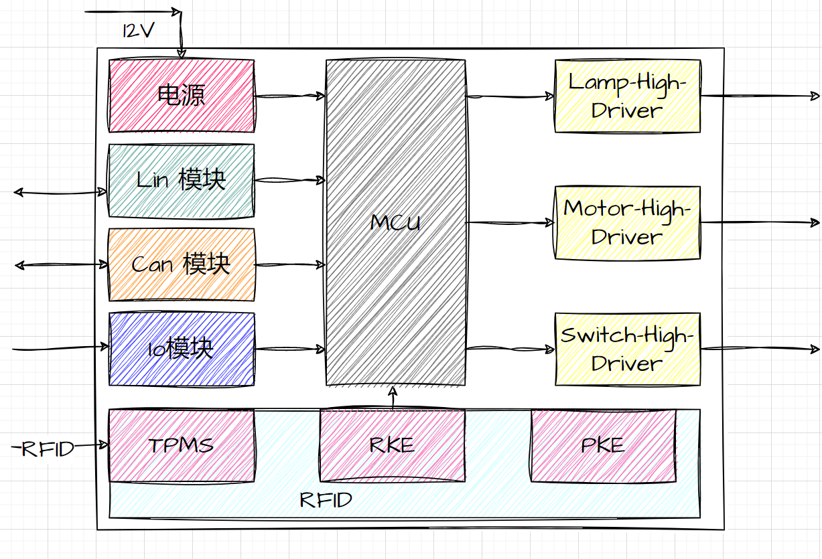

1. 上图中BCM硬件架构体现了控制器的辐射范围:
2. 12V battery电池（常规汽车电子电压）
3. LIN Transceiver
4. CAN Transceiver
5. RFID无线通讯
6. High-Side/Low-Side Switches驱动器控制；

## **1.4-关键词**

1. TPMS、RKE、PKS、PDU
2. Lamp、Wiper、Car window、Door lock
3. IVI、HU、GW、CAN、LIN

# **业务流程**

## **2.1-用例图**

1. 业务用例：Dome Lamp阅读灯
2. V型开发流程图：

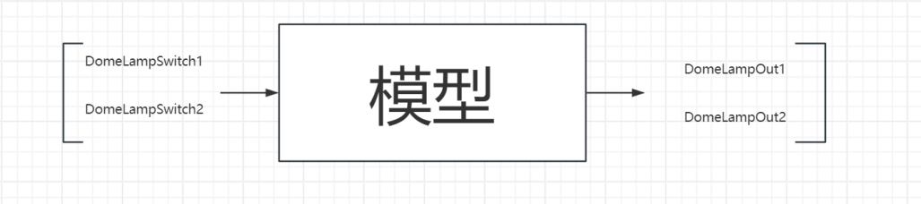

## **2.2-业务流程图**

1. V型开发流程图：

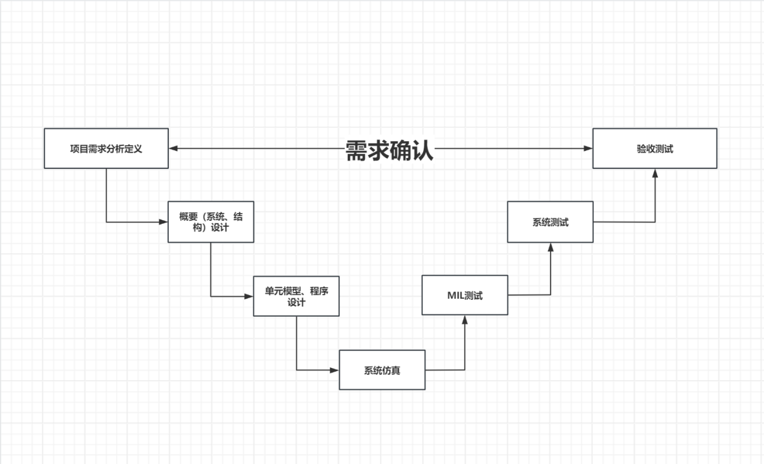

# **功能需求**

## **3.1-功能用例一：PDU电源管理**

### **3.1.1-功能描述：**

1. 通过输入条件判断电源的状态在OFF、ON1、ON2、ON3三种之间切换,输出结果给与其他单元模型模块、CAN总线

### **3.1.2-功能业务**

#### 业务描述：

BCM在模型PDU模块中集中处理“和PDU相关的底层信号”经过模块的算法处理后,输出适配整个系统的“和PDU相关的底层信号”(包括流转在模型中间的ON1、ON2、ON3的状态;CAN总线上的ON1、ON2、ON3 ; ON2工作模式等信号)

#### 模型PDU功能一：OFF状态

1. 定义：车辆电源部分未通电, 此时整车网络一般也处于休眠状态
2. 发生条件：车辆在ON1状态下,通过钥匙闭锁10s后切换到OFF状态
3. 执行动作：在BCM/VCU板子上有一个电源管理芯片(MC337S6520CAE)该芯可以实现BCM的低功耗和正常模式的切换（ON1、ON2、ON3都是off）

#### 模型PDU功能二：ON1电状态

1. 定义：通过唤醒源使整车上电, can网络也会被唤醒并开始传输信号, 但是发动机未启动, 整车基本通上了12V的蓄电池电源电压, 此时车窗、喇叭、空调可用
2. 发生条件：车辆在OFF状态下,通过如下条件来判断对ON1电状态的切换:

|  |  |  |
| --- | --- | --- |
| 条件信号 | 信号方向 | 所属模块 |
| RKE钥匙解锁触发Tr | In | RKE模块 |
| 远程寻车上ON1上电请求 | In | CAN_0x312 |
| 报警ON1上电请求 | In | 防盗报警模块 |
| DC唤醒ON1上电请求 | In | GPIO |
| AC唤醒ON1上电请求 | In | GPIO |
| RKE钥匙闭锁触发Tr | In | RKE模块 |
| 远程寻车上ON1下电请求 | In | Remoto远程操作模块 |
| 自动再闭锁ON1下电请求 | In | 四门车锁模块 |
| ON1状态 | Out | VCU |
| ON1状态CAN信号 | Out | Gateway |

1. 执行动作：
2. RKE解锁、远程上ON1电、报警ON1上电请求发生后,要求BCM从OFF低功耗模式切换到ON1电,保持该状态直到请求上ON2电请求或下ON1电请求
3. RKE闭锁、远程下ON1电、自动再闭锁下ON1电请求发生后,要求ON1电保持30s后再切到OFF低功耗模式
4. ON1电状态要求发送到0x3B8的ID保温上,具体可参考DBC

#### 模型PDU功能三：ON2电状态

1. 定义：也被称为START, 发动机点火状态, 即发动机启动, 实际操作中, 就是按下Power开关, 等发动机点火成功后, 通过踩刹车同时按下Power按键以此进入RUN模式
2. 发生条件：车辆在ON1状态下,通过如下条件来判断对ON2电状态的切换

|  |  |  |
| --- | --- | --- |
| 条件信号 | 信号方向 | 所属模块 |
| 左前车门状态 | In | 四门车锁模块 |
| 右前车门状态 | In | 四门车锁模块 |
| 左后车门状态 | In | 四门车锁模块 |
| 右后车门状态 | In | 四门车锁模块 |
| Power启动开关状态 | In | GPIO输入 |
| ON2电反馈 | In | GPIO输入 |
| ON2状态 | Out | 内部其他模型/VCU |
| ON2状态CAN信号 | Out | 其他ECU |
| ON2主被动模式 | Out | 内部其他模型/VCU |

1. 执行动作：
2. 当四个车门都是关闭时,ON2Mode为主动,否者为被动
3. 当Power启动开关状态为true,ON2电的反馈为true时,允许通过上ON2电,四个车门都是关闭时,ON2Mode为主动,否者ON2Mode为被动
4. 当Power启动开关状态为false,ON2电的反馈为true时,允许通过下ON2电

#### 模型PDU功能四：ON3电状态

1. 定义：发动机处于运行模式, 此时发电机也运行, 并给蓄电池充电, 此时的空调制冷制热都可用
2. 发生条件：车辆在ON2状态下,通过如下条件来判断对ON3电状态的切换

|  |  |  |
| --- | --- | --- |
| 条件信号 | 信号方向 | 所属模块 |
| 刹车状态 | In | GPIO输入 |
| Power启动开关状态 | In | GPIO输入 |
| ACU发送的碰撞发生CAN信号 | In | CAN收发模块 |
| ACU发送的碰撞发生硬线信号 | In | GPIO输入 |
| 车辆自身状态 | In | 防盗报警转台模块 |
| 下线配置车门类型 | In | Eeprom底层输入 |
| 挡位信号 | In | VCU的CAN输入 |
| ON3状态CAN信号 | Out | 内部其他模型/VCU |
| ON3状态CAN信号 | Out | 其他ECU |
| ON2主被动模式 |  | 内部其他模型/VCU |

1. 执行动作：
2. 当挡位信号是N挡时,刹车状态为被Press,同时Power启动开关被按下,且防盗报警状态为解防状态,下线配置车门类型为四门时,判断四门关闭状态,四车门未全关闭,禁止上ON3电
3. 碰撞发生硬线信号被检测到后,从ON3电下ON2电

## **3.2-功能用例二：四车门锁**

### **3.2.1-功能描述:**

1. 门锁控制系统实现控制车辆门锁系统开锁闭锁,主要包含以下几个功能：RKE/PEPS 及机械钥匙开锁解锁,中控锁开锁解锁,碰撞解锁,自动开锁,速度上锁,锁电机热保护等

### **3.2.2-功能业务：**

#### 业务描述：

BCM四车门锁业务逻辑围绕信号交互与安全控制展开：接收遥控钥匙、车内中控按键、机械钥匙的解锁/上锁信号,经BCM验证指令合法性并判断操作模式（如全车门解锁、儿童锁激活等）,随后驱动车门锁电机执行动作,实现多车门协同解锁/上锁；同时集成安全防护功能,如碰撞触发解锁、防误锁检测、儿童锁联动控制,在保障使用便捷性的同时,强化车辆安全防护

#### 模型DoorsLock功能一：PEPS解闭锁功能

1. **PEPS闭锁：**
2. PEPS闭锁使能条件(A&&B)：
3. 驾驶员门关闭
4. 点火开关处于OFF档
5. PEPS闭锁触发条件：
6. 接收到PEPS的RKE闭锁命令
7. 接收到PEPS的PKS闭锁命令
8. 执行动作 :
9. 四门闭锁
10. 锁系统进入外部上锁状态
11. 中控锁指示灯熄灭（若闭锁前锁系统处于中控上锁状态）
12. 4. 转向灯以 600mS 周期,50%占空比,闪烁 1 次
13. **PEPS解锁：**
14. PEPS 解锁使能条件：
15. 点火开关处于OFF档
16. PEPS 解锁触发条件：
17. 接收到PEPS的RKE解锁命令(即 PEPS1_S_Command == 2)
18. 接收到PEPS的PKS解锁命令

补充：

1. 在左舵配置下(即 vehDriverLeftOrRightPrm==0),配置为单门进入模式,仅检测PEPS1_S_Command=3或=5;
2. 右舵配置则反之仅检测PEPS1_S_Command=4或=6
3. 若配置为普通进入模式,则检测到PKS解闭锁均可以
4. 执行动作 :
5. 解锁（根据仪表发送的配置信息决定是单门解锁还是四门解锁）
6. 锁系统进入开锁状态
7. 中控锁指示灯熄灭（若闭锁前锁系统处于中控上锁状态）
8. 转向灯以 800mS 周期,50%占空比,闪烁 2 次

#### 模型DoorsLock功能二：RKE遥控及机械钥匙解闭锁功能

1. RKE 命令及相应按键动作列表:

|  |  |  |
| --- | --- | --- |
| **按键命令** | **按键操作** | **功能** |
| RKE解锁 | 解锁短按一次 | 解锁 |
| 长按RKE解锁 | 解锁长按大于1.5秒 | 解锁-自动开窗 |
| RKE闭锁 | 闭锁短按一次 | 闭锁 |
| 长按RKE闭锁 | 闭锁长按大于1.5秒 | 闭锁 |
| RKE后备箱解锁短按 | 后备箱开锁短按一次 | 闭锁 |
| RKE 后备箱解锁长按 | 后备箱开锁长按超过1.5秒 | 后备箱解锁 |
| 补充：长按RKE解闭锁的长按时间可通过 RfLongPressTimPrm 来配置 | | |

1. **RKE闭锁：**
2. RKE及机械钥匙闭锁使能条件（A&&B）
3. 驾驶员门关闭
4. 点火开关处于 OFF 档,钥匙插入信号无效
5. RKE 及机械钥匙闭锁触发条件
6. 接收到 RKE 闭锁命令
7. 机械钥匙闭锁
8. 执行动作
9. 四门闭锁
10. 锁系统进入外部上锁状态
11. 中控锁指示灯熄灭（若闭锁前锁系统处于中控上锁状态）
12. 4. 转向灯以 600mS 周期,50%占空比,闪烁1次
13. **RKE解锁：**
14. RKE 及机械钥匙解锁使能条件：
15. 点火开关处于 OFF 档,钥匙插入信号无效
16. RKE 及机械钥匙解锁触发条件：
17. 接收到 RKE 解锁命令
18. 机械钥匙解锁
19. 执行动作
20. 解锁（根据仪表发送的配置信息决定是单门解锁还是四门解锁）
21. 锁系统进入开锁状态
22. 中控锁指示灯熄灭（若闭锁前锁系统处于中控上锁状态）
23. 4. 转向灯以 800mS 周期,50%占空比,闪烁 2 次

**补充：**

1. 若在PEPS/RKE闭锁时检测到驾驶员门未关闭,则闭锁失败锁电机不动作,同时喇叭转向灯提示用户
2. PEPS/RKE解闭锁在运输模式下（VehOpModePrm==1）禁止

#### 模型DoorsLock功能三：**中控锁解闭锁功能**

1. **中控闭锁：**
2. 中控闭锁使能条件（A&&B）:
3. BCM 处于非外部上锁状态
4. 驾驶员门关闭
5. 中控闭锁触发条件：
6. 中控锁闭锁输入有效

1. 执行动作
2. 四门闭锁
3. 锁系统进入中控闭锁状态
4. 中控锁指示灯常亮（若其他三门有门没有关好,则中控指示灯不亮,直到门都关好后点亮）
5. **中控闭锁：**
6. 中控解锁使能条件：
7. BCM 处于非外部上锁状态
8. 中控解锁触发条件：
9. 控锁解锁输入有效
10. 执行动作 :
11. 四门解锁
12. 锁系统进入开锁状态
13. 3. 中控锁指示灯熄灭

**补充:**

1. 当锁系统处于外部上锁状态,检测到钥匙插入或者点火开关由OFF档转换到非OFF档,外部上锁状态转换到中控上锁状态,中控锁指示灯亮
2. 中控锁指示灯在 BCM 进入休眠时熄灭

#### 模型DoorsLock功能四：**碰撞解锁功能**

1. 碰撞解锁使能条件（A&&B）：
2. 点火开关处于ON档
3. 发动机处于运行状态（EMS2_St_EngineRunning == 1）
4. 碰撞解锁触发条件：
5. 碰撞信号变为有效(SDM1_St_CrashIntensity != 0)
6. 执行动作
7. 四门和后备箱解锁, 门锁电机驱动时间 LocCrashUnlocTimPrm 后(默认配置为500ms-参考EEPROM配置表),间歇2秒,再进行开锁操作和间歇2秒,反复执行3个循环
8. 中控锁指示灯熄灭

**补充 :**

1. 碰撞解锁后,中控闭锁功能禁止,直到一个点火周期后恢复
2. 碰撞循环期间,不响应其他锁电机动作命令

#### 模型DoorsLock功能五：速度落锁功能

1. 速度落锁使能条件（A&&B&&C&&D）：
2. 仪表配置 ICM1_St_AutoLock == 1
3. 驾驶员门关闭
4. 发动机处于运行状态（EMS2_St_EngineRunning==1）
5. BCM 处于开锁状态
6. 速度落锁触发条件：
7. 车速从小于 LocSpdLocValPrm 到大于该值(默认配置为15km/h,参考 EEPROM配置表)
8. 执行动作
9. 四门闭锁, 门锁电机驱动时间为LocMotorRunTimPrm (默认配置为200ms,参考EEPROM配置表)
10. BCM 进入中控闭锁状态,中控锁指示灯常亮（若有乘客门未关闭,指示灯不亮,直到门都关闭）

#### 模型DoorsLock功能六：**熄火解锁功能**

1. 熄火解锁使能条件：
2. 仪表配置 ICM1_St_AutoUnlock == 1
3. BCM 处于中控闭锁状态
4. 熄火解锁触发条件（A||B）：
5. 点火开关从非OFF档到OFF档(对于PEPS车型,即vehPepsOrRkePrm为1)
6. 钥匙插入信号有效到无效(对于非PEPS车型,即vehPepsOrRkePrm为0)
7. 执行动作
8. 四门解锁, 门锁电机驱动时间为LocMotorRunTimPrm (默认配置为200ms,参考EEPROM配置表)
9. BCM 进入开锁状态,中控锁指示灯熄灭

#### 模型DoorsLock功能七：**后备箱解锁功能**

1. **PEPS开后备箱功能 ：**
2. 后备箱解锁使能条件：N/A
3. 后备箱解锁短按触发条件：
4. 收到PEPS开后备箱短按命令（即PEPS1_S_Command == 11）
5. 执行动作 :
6. 转向灯以800ms秒周期,50%占空比,闪烁1次
7. 后备箱解锁触发条件：
8. 收到PEPS开后备箱命令（即PEPS1_S_Command == 7）
9. 执行动作
10. 后备箱解锁
11. **非PEPS开后备箱功能 :**
12. 后备箱解锁使能条件（A||B）：
13. 锁系统处于开锁状态
14. BCM接收到RKE开后备箱短按30秒内（RKE开后备箱短按转向灯以 1秒周期,50%占空比,闪烁1次）
15. 后备箱解锁触发条件：
16. 后备箱开锁开关有效
17. 2. 任何条件下,BCM 接收到 RKE 开后备箱长按
18. 执行动作
19. 后备箱解锁

#### 模型DoorsLock功能八：**自动重上锁功能**

1. 自动重上锁使能条件：
2. 驾驶员门关闭,锁系统处于外部上锁状态
3. 自动重上锁触发条件：
4. 接收到RKE或者PEPS的RKE解锁命令,计时器开始计时30秒,30秒时间到自动重上锁（30 秒内收到 RKE 或者 PEPS 的 RKE 解锁命令,重新开始计时）
5. 自动重上锁取消条件：

在自动重上锁 30 秒等待期间,发生以下任意条件之一,定时器清零,自动 重上锁取消：

1. 接收到RKE/PEPS闭锁命令
2. 收到RKE/PEPS自动开窗命令
3. 四门或者后备箱门中有门打开
4. 机械钥匙开关发生变化
5. 钥匙插入信号有效
6. 点火开关状态发生变化
7. 执行动作
8. 四门闭锁
9. 锁系统进入外部上锁状态
10. 转向灯以600ms周期,50%占空比,闪烁1次

#### 模型DoorsLock功能九：锁电机热保护功能

1. **锁电机保护包括门锁电机和后备箱电机,保护策略遵循以下算法：**
2. 算法1：
3. 锁电机每动作一次,内部计数器(门锁&后备箱)增加Numinc ,Numinc可以通过EEPROM配置字
4. LocDoorLatchCountIncPrm & LocBootLatchCountIncPrm 配置
5. 算法2：
6. 锁电机若一秒钟内不动作,内部计数器(门锁&后备箱)减少Numdec ,Numdec可以通过EEPROM配置字
7. LocDoorLatchCountDecPrm & LocBootLatchCountDecPrm 配置
8. 算法3：
9. 若内部计数器(门锁&后备箱)大于Nummax,则锁电机进入保护直到计数器值小于80%* Nummax;Nummax 可以通过EEPROM 配置字
10. LocDoorLatchCountMaxPrm & LocBootLatchCountMaxPrm 配 置

**注：**碰撞解锁动作执行时忽略锁电机保护

#### 模型DoorsLock功能十：**锁电机控制功能**

1. **锁电机工作模式：**
2. 解闭锁有两种工作模式,用户可以通过仪表进行配置,BCM 通过判断仪表发 送的 ICM1_St_Unlock 来判断
3. **单门进入模式**
4. 通过仪表菜单可设置为单门进入模式
5. 此模式下的解锁操作如下：单门解锁：当收到RKE/PEPS/机械钥匙解锁命令,驾驶员门解锁,门锁电机驱动时间为LocMotorRunTimPrm若收到解锁命令后3秒内再次收到解锁命令,其他三门解锁
6. **普通进入模式**
7. 通过仪表菜单可关闭单门进入模式在普通模式下的解锁操作如下：
8. 四门解锁：当收到 RKE/PEPS/机械钥匙解锁命令,四门解锁,门锁电机驱动时间为LocMotorRunTimPrm
9. 在两种工作模式下,当收到 RKE/PEPS/机械钥匙闭锁命令后,均为四门闭锁,门锁电机驱动时间为 LocMotorRunTimPrm（LocMotorRunTimPrm默认配置为 200ms,参考EEPROM配置表）
10. 锁电机接收到RKE/PEPS遥控及机械钥匙解闭锁命令后,根据配置字 LocEnableAgainLockPrm配置分两种情况：
11. 若配置为使能重复解闭锁,锁电机执行接收到的命令,不判断锁反馈信号
12. 若配置为不使能重复解闭锁,则执行开锁解锁命令,需判断锁反馈信号中控解闭锁功能不受配置字影响
13. 在配置为不使能重复解闭锁的情况下,当收到 RKE/PEPS 遥控及机械钥匙闭锁命令,判断四门锁反馈是否全部闭锁,若四门锁反馈全部闭锁状态,锁电机不再执行闭锁动作
14. 当收到RKE/PEPS遥控及机械钥匙解锁命令,在单门进入模式判断驾驶员锁反馈状态,若驾驶员门锁反馈开锁状态,驾驶员门锁电机不再执行解 锁动作；在四门进入模式判断四门锁反馈是否全部开锁,若四门锁反馈全部开锁状态,锁电机不再执行解锁动作
15. **后备箱锁电机控制描述**
16. 后备箱开锁,锁电机驱动时间为LocBootMotorRunTimPrm（默认配置为300ms,参考EEPROM配置表）
17. **锁电机控制描述**

根据锁电机特性及控制电路原理图,锁电机命令与硬线输出关系如下表

|  |  |  |  |  |
| --- | --- | --- | --- | --- |
| **锁电机执行命令** | **硬线输出电平** | | | |
| **DR_LOCK** | **DOOR_LOCK** | **COM_UNLO** | **TRK_UNLOCK** |
| 单门解锁 | L | H | H | L |
| 四门解锁 | L | L | H | L |
| 四门闭锁 | H | H | L | L |
| 后备箱解锁 | L | L | L | H |

**补充 :**

1. 连续两次锁电机动作的最小间隔时间为LocMotorMinIntervalTimPrm（默认配置为100ms,参考EEPROM配置表）
2. 在锁电机驱动时间LocMotorRunTimPrm和最小间隔时间 LocMotorMinIntervalTimPrm内,收到新的锁电机动作命令,锁系统保持原有动作,不响应新的命令
3. 任何时间锁电机收到碰撞开锁命令,立即执行
4. **锁系统网络信号发送功能**
5. 将can信号发送到总线上

## **3.3-功能用例三：金融方案锁定**

### **3.3.1-功能描述**

1. 通过车机下发整车是否锁定信号给 VCU,VCU根据该信号判断整车是否能够上ON3,判断时车机与VCU需要通过握手协议,采用ON3加密的方式

### **3.3.2-功能业务**

#### 业务描述：

新能源金融方案锁定功能是指金融机构针对有新能源产品购买的客户,在评估其需求和风险后,设计并推荐个性化金融方案客户接受方案并提交申请,经审核审批通过后,双方签订锁定协议,在约定期限内金融机构保证按既定方案提供服务,同时对客户资金使用和还款等情况进行监控,方案结束后进行评估优化该功能旨在降低客户资金压力,促进新能源行业发展,同时保障金融机构业务安全和效益,实现双方共赢

#### 模型Financial Plan功能：

1. **指令下发**
2. 由零云平台下发车辆锁定/非锁定信号车机,车机将车辆锁定非锁定信号下发给VCU(通过远程报文5B0下发:并且需要唤醒VCU)
3. **车机握手**
4. VCU在接收到车机下发的车辆锁定/解锁信号后,判断与VCU当前车锁定不同时,与车机进行握手成功后,执行车机的车辆锁定控制
5. **锁定状态下check人脸和pks**
6. VCU进入车辆锁定状态时,人脸识别及找到钥匙的情况下,仍不允许ON3 上电
7. **车辆锁定对ON3电的影响**
8. 已ON3上电成功后,VCU接收到车辆锁定信号（ON3维持不执行下电动作)
9. 整车闭锁设防后,VCU进入车辆锁定状态
10. **VCU记忆车辆锁定状态**
11. VCU需记忆车辆锁定状态,默认状态为车辆非锁定状态
12. **VCU的Can反馈**
13. VCU将车辆锁定状态通过CAN反馈（车辆锁定、车辆非锁定、IVI控制车辆锁定实际非锁定、IVI控制车辆非锁定实际锁定）
14. 在5B0上增加车辆锁定控制信号、VCU、IVI要增加ON3加密相关信号协议

## **3.4-功能用例四：TPMS胎压传感器**

### **3.4.1-功能描述**

1. 胎压监测系统实现对车辆轮胎气压及状态的监测与管理,主要包含以下几个功能：
2. 实时胎压数据采集,即胎压传感器持续监测各轮胎内部的气压和温度数据
3. 异常判断,依据预设的正常胎压范围及温度阈值,判断轮胎是否处于异常状态
4. 报警提示功能：轮胎出现气压异常或温度过高时,提示信息娱乐系统发出警报
5. 对胎压传感器的电池电量进行实时监测,在电量低时提醒驾驶员更换电池

### **3.4.2-功能业务**

#### 业务描述：

TPMS（胎压监测系统）业务逻辑围绕数据采集、传输、处理以及安全预警与管理展开：胎压传感器实时采集各轮胎的气压和温度数据,依据预设的正常胎压范围和温度阈值等标准,判断轮胎的状态,并结合车辆行驶状态及历史胎压数据进行趋势分析；当判断轮胎出现气压异常、温度过高或其他异常情况时,BCM 触发报警机制,通过仪表盘指示灯、声音提示以及信息娱乐系统向驾驶员发出警报；传感器电池监测（实时监测胎压传感器电池电量,低电量时向驾驶员提示更换）

#### 模型TPMS功能一：数值更新

1. **胎压值：**
2. 左前、左后、右前、右后四个位置轮胎的压力值,在下面两种状态下进行数值更新：
3. 静止状态下（speed=0）时,要求系统在四个轮胎之间执行400ms的状态切换
4. 行驶状态下（speed>30km/h）时,要求系统在四个轮胎之间执行40ms的状态切换
5. 胎压值通过IVI的can总线接收,在IVI上进行显示

#### 模型TPMS功能一：故障处理

1. **过压：**
2. 当胎压传感器检测到压力值大于3bar时,警报对应轮胎位置的过压状态
3. 通过IVI的can总线交互显示在仪表上显示,将数据检测时间降低
4. **欠压：**
5. 当胎压传感器检测到压力值小于1.8bar时,警报对应轮胎位置的欠压状态
6. 通过IVI的can总线交互显示在仪表上显示,将数据检测时间降低
7. **电池馈电**
8. 当胎压传感器检测到电池电压值小于2.5V时,警报对应轮胎位置的电池状态
9. 通过IVI的can总线交互显示在仪表上显示,将数据检测时间降低
10. **温度过高：**
11. 当胎压传感器检测到温度值大于75℃时,警报对应轮胎位置的过温状态
12. 通过IVI的can总线交互显示在仪表上显示,将数据检测时间降低
13. **快速漏气：**
14. 当胎压下降>20kPa/min时,激活快速漏气报警
15. 当胎压下降<10kPa/min,解除快速漏气报警
16. **系统故障状态：**
17. 初始值是正常状态
18. 当四个轮胎其中只要有一个出现单个信号故障,产生系统故障触发条件
19. 当ON3上电,且车速大于30km/h时,开始计时,计时10min后,故障清零,计时期间,如果故障触发条件恢复至无故障,故障状态清除,计数清零；如果期间ON3电下电,故障状态、计数值清零
20. **单个信号故障状态**
21. 故障产生条件：（A|B|C|D）
22. 左前、左后、右前、右后轮胎过压
23. 左前、左后、右前、右后轮胎欠压
24. 左前、左后、右前、右后轮胎过温
25. 左前、左后、右前、右后轮胎电池馈电
26. 故障执行:对应轮胎位置的单个故障信号状态置位故障

## **3.5-功能用例五：前/后雾灯**

### **3.5.1-功能描述：**

### **3.5.2-功能业务：**

#### 业务描述：

#### 功能一

#### 功能二

## **3.6-功能用例六：危险报警指示灯**

### **3.6.1-功能描述**

### **3.6.2-功能业务**

#### 业务描述：

#### 功能一

#### 功能二

## **3.7-功能用例七：****天窗电机控制**

### **3.7.1-功能描述**

### **3.7.2-功能业务**

#### 业务描述：

#### 功能一

#### 功能二

## **3.8-功能用例八：四门车窗升降**

### **3.8.1-功能描述**

### **3.8.2-功能业务**

#### 业务描述：

#### 功能一

#### 功能二

## **3.9-功能用例九：防盗报警模块**

### **3.9.1-功能描述**

### **3.9.2-功能业务**

#### 业务描述：

#### 功能一

#### 功能二

## **3.10-功能用例十：后除霜功能**

### **3.10.1-功能描述**

### **3.10.2-功能业务**

#### 业务描述：

#### 功能一

#### 功能二

## **3.11-功能用例十一：近光灯、远光灯、超车灯**

### **3.11.-功能描述**

### **3.11.2-功能业务**

#### 业务描述：

#### 功能一

#### 功能二

## **3.12-功能用例十二：左右转向灯**

### **3.12.1-功能描述**

### **3.12.2-功能业务**

#### 业务描述：

#### 功能一

#### 功能二

## **3.13-功能用例十三：阅读灯**

### **3.13.1-功能描述**

1. BCM接收阅读灯开关信号实现基本的点亮与熄灭；
2. 可与车门状态传感器配合,在车门打开时自动点亮阅读灯,关闭后经延迟熄灭；
3. 与遥控钥匙联动,解锁时点亮、上锁后一定时间熄灭；
4. 具备延时关闭功能,满足特定条件后阅读灯保持点亮一段时间再熄灭；
5. BCM能监测阅读灯电路,记录故障信息、显示故障代码；

### **3.13.2-功能业务**

#### 业务描述：

BCM 对阅读灯的业务主要包括以下几块：

1. **基本开关控制：**接收阅读灯开关信号,控制阅读灯的点亮与熄灭
2. **车门联动控制：**与车门状态传感器配合,车门打开时自动点亮阅读灯,关闭后经设定延迟时间熄灭
3. **遥控钥匙联动：**接收到遥控钥匙解锁信号时点亮阅读灯,接收到上锁信号后在一定时间后控制熄灭
4. **延时关闭功能：**满足特定条件（如关闭车门、关闭点火开关等）后,使阅读灯保持点亮一段时间再熄灭
5. **亮度调节控制：**部分车辆中,可通过调节电路电流或电压,改变阅读灯亮度,满足不同照明需求
6. **故障诊断与保护：**监测阅读灯及相关电路,记录故障信息、显示故障代码,并在必要时采取切断电源等保护措施

#### 阅读灯功能一：阅读灯渐亮输出

1. **RKE解锁：**
2. 条件：接收到RKE解锁、remote解锁信号后
3. 动作：阅读灯渐亮
4. **四门开：**
5. 条件：四门中任意门打开
6. 动作：阅读灯渐亮
7. **点火或电源状态转换：**
8. 条件：点火开关从ACC或者ON档转换到OFF档
9. 动作：阅读灯渐亮

#### 阅读灯功能二：阅读灯渐灭输出条件

1. **RKE闭锁：**
2. 条件：接收到RKE闭锁、remote闭锁信号后
3. 动作：阅读灯渐灭
4. **四门关：**
5. 条件：驾驶员门,乘客门,右后门,左后门四门全部关闭,点火开关在OFF档
6. 动作：阅读灯渐亮30秒后渐灭
7. 条件：驾驶员门、乘客门、右后门、左后门四门关闭；点火开关由OFF ->ACC或者ON档
8. 动作：阅读灯渐灭
9. 条件：点火开关不在OFF档,驾驶员门、乘客门、右后门、左后门四门由任一门打开到全部关闭
10. 动作：阅读灯渐灭
11. 条件：驾驶员门、乘客门、右后门、左后门四门中有门保持打开,
12. 动作：阅读灯点亮（BatSavTimPrm：默认配置为15分钟）后渐灭、(阅读灯点亮计时时间内,再检测到有门打开动作,重新计时)；（30 秒内渐亮条件1,3,5 任一条件再触发,重新计时）

**附注：**

1. **PWM算法：**
2. 阅读灯渐亮：阅读灯输出PWM占空比范围：0到100%
3. 渐亮方式为0直接到20%
4. 20%线性增加到90%
5. 90%直接到100%
6. 整个过程为1.5~ 1.6 秒
7. 阅读灯渐灭：阅读灯输出PWM占空比范围：100%到0
8. 渐灭方式为100%直接到90%;
9. 90%线性衰减到20%
10. 20%直接到0
11. 整个过程为2.5~ 2.6 秒

**补充：**

1. 阅读灯在渐亮或者渐灭过程中,收到新的命令,立即执行新的命令,PWM占空比从当前输出值开始渐变
2. 碰撞后,阅读灯持续点亮（BatSavTimPrm：默认配置为15分钟）后渐灭
3. 点亮期间其他渐灭条件失效,但若接收到一个点火开关循环（即点火开关由非 OFF档到OFF档再回到非OFF档,则阅读灯渐灭,并恢复正常功能）

#### 阅读灯功能三：阅读灯立即亮条件

1. 条件：BCM 接收到碰撞信号（即SDM1_St_CrashIntensity != 0）
2. 动作：阅读灯立即亮

## **3.14-功能用例十四：喇叭**

### **3.14.1-功能描述**

1. 通过输入条件判断喇叭的状态状态,结合附加条件输出结果给BSW进行控制74HC4051高低边驱动芯片、CAN总线
2. 汽车喇叭作为车辆关键的安全和通信设备,具备多种功能。在安全方面,可在紧急情况如行人横穿、弯道行驶时警示相关人员避免事故,也能在起步、超车等场景下提醒周围注意
3. 还能用于车队行驶时的车辆间简单通信；与车辆故障诊断系统关联时,在出现严重故障如制动系统问题时报警
4. 在车辆锁车时可作为成功上锁的提示信号,并且在大型停车场,可配合遥控器寻车按钮,通过发声和灯光闪烁助力车主快速定位车辆

### **3.14.2-功能业务**

#### 业务描述：

汽车喇叭的控制业务逻辑可总结为以下：

1. **行车喇叭：**驾驶员操作方向盘上的喇叭按钮,发送电信号控制喇叭发声或停止
2. **防盗喇叭：**车辆防盗、自动紧急制动等系统状态触发时,喇叭按既定逻辑鸣叫
3. **闭锁喇叭：**遥控钥匙的锁车、寻车等按键指令,使喇叭做出相应动作
4. **寻车喇叭：**APP一键寻车后,喇叭会执行逻辑
5. **uds配置：** 通过诊断仪下发指令,来控制喇叭的工作

#### 喇叭功能一：闭锁喇叭

1. 条件：（四车车门关闭）且（车辆处于非解防状态）时按下钥匙或远程手机解锁成功
2. 动作：在30s内无车门打开,所有车门将自动再闭锁,同时转向灯闪烁一次,喇叭响一声闭锁喇叭

#### 喇叭功能二:防盗喇叭

1. 条件: 在设防状态下,打开任一门后,BCM进入侵报警状态
2. 动作：
3. 此时左右转向灯闪烁（以250ms频率）5min,
4. 喇叭持续响28s
5. 如果有新的入侵源,重复以上闪烁频率,喇叭响28s
6. 入侵次数超过10此后,喇叭不报警,闪烁灯亮闪烁,解设防计数清零

#### 喇叭功能三:寻车喇叭

1. 条件：ON3电供电有效,手机APP一键寻车,
2. 动作：此时左右转向灯闪烁,同时喇叭响两声（125ms频率）

#### 喇叭功能四:行车喇叭

1. 条件1：喇叭控制开关有效
2. 动作1：喇叭响
3. 条件2：喇叭控制开光无效
4. 动作2：喇叭灭

#### 3.14.2.6-页面功能五:UDS执行

1. 条件：UDS下线控制喇叭使能
2. 动作：UDS指令进入计时5s,（ON/OFF）控制,延时1s后关闭,延时5s后放权给其他优先级
3. 优先级：UDS>行车喇叭>防盗喇叭>闭锁喇叭>寻车喇叭

## **3.15-功能用例十五：雨刮**

### **3.15.1-功能描述**

1. 通过输入条件判断雨刮的状态状态,结合附加条件输出结果给BSW进行控制74HC595三态输出控制器芯片、CAN总线
2. 汽车雨刮是保障行车视野清晰的重要部件,不仅能在下雨时快速刮除雨水、在冬季辅助清除积雪和霜层,还能在车辆行驶于泥泞积水路段时配合玻璃清洗液清除泥水污渍,同时其柔软材质可保护玻璃,具备慢速、中速、快速及间歇等多种可手动或自动调节的刮刷速度,也可用于日常清除灰尘、昆虫尸体等杂物以维护挡风玻璃清洁

### **3.15.2-功能业务**

BCM在模型雨刮模块中集中处理以下业务：

1. **雨刮开关：**高速模式,低速模式,间歇模式,OFF模式
2. **雨刮维修：**雨刮臂停在特定位置,便于接触雨刮片等部件,方便检修与更换
3. **UDS控制:** 通过诊断仪的下发指令，来控制雨刮动作

#### 3.15.2.2-页面功能一:高速模式

1. 雨刮高速使能条件：钥匙档位在ACC或ON档
2. 雨刮高速触发条件：前雨刮档位处于快速档
3. 执行动作 : 前雨刮高速运行,即低速驱动,高速驱动都输出有效

#### 3.15.2.3-页面功能二:低速模式

1. 雨刮低速使能条件：钥匙档位在ACC或ON档
2. 雨刮低速触发条件：前雨刮档位处于慢速档
3. 执行动作: 前雨刮低速运行,即仅低速驱动输出有效

#### 3.15.2.4-页面功能二:间歇模式

1. 雨刮间歇使能条件：钥匙档位在ACC或ON档
2. 自动雨刮配置字WprEnRainSensorPrm为无效
3. 雨刮间歇触发条件：前雨刮档位处于间歇档
4. 执行动作： 通过检测间歇档位和CAN网络上的车速信号,雨刮低速间歇运行 每次雨刮开关从非间歇档切换到间歇档时,立即刮动一次
5. 间歇模式下间歇时间与间歇档位和车速关系如下表：

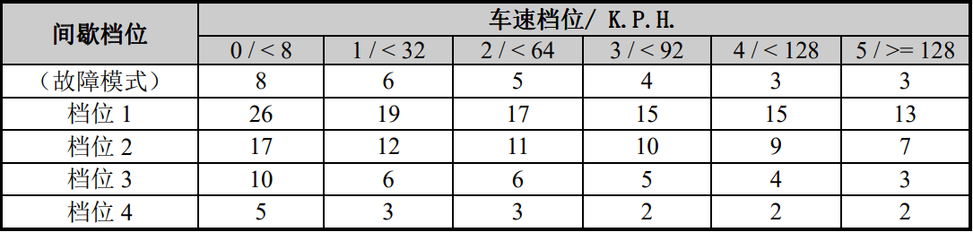

#### 3.15.2.5-页面功能二:维修模式

1. 维修模式使能条件：雨刮处于Park位置
2. 维修模式触发条件：IVI的雨刮维修控件从非OFF档到OFF档
3. 执行动作：雨刮低速运行750ms

#### 3.15.2.5-页面功能二:UDS例程控制

1. 维修模式使能条件：雨刮处于Park位置
2. 维修模式触发条件：诊断仪的雨刮控件从OFF档到非OFF档
3. 执行动作：（低、高、间歇）,根据实际控制时间执行

注：优先级（UDS>雨刮维修>开关）

## **3.16-功能用例十六：位置灯、牌照灯**

### **3.16.1-功能描述**

### **3.16.2-功能业务**

#### 业务描述：

#### 功能一

#### 功能二

## **3.17-功能用例十七：诊断**

### **3.17.1-功能描述**

### **3.17.2-功能业务**

#### 业务描述：

#### 功能一

#### 功能二

# **对其他功能的影响**

## **4.1-用户行为数据分析**

# **非功能需求**

## **5.1-系统性能功能需求**

## **5.2-系统安全及保密需求**

## **5.3-系统备份与恢复需求**

## **5.4-系统日志**

## **5.5-系统运行环境需求**

# **外部接口说明**

# **附件**